KARTA ZGŁOSZENIA NA
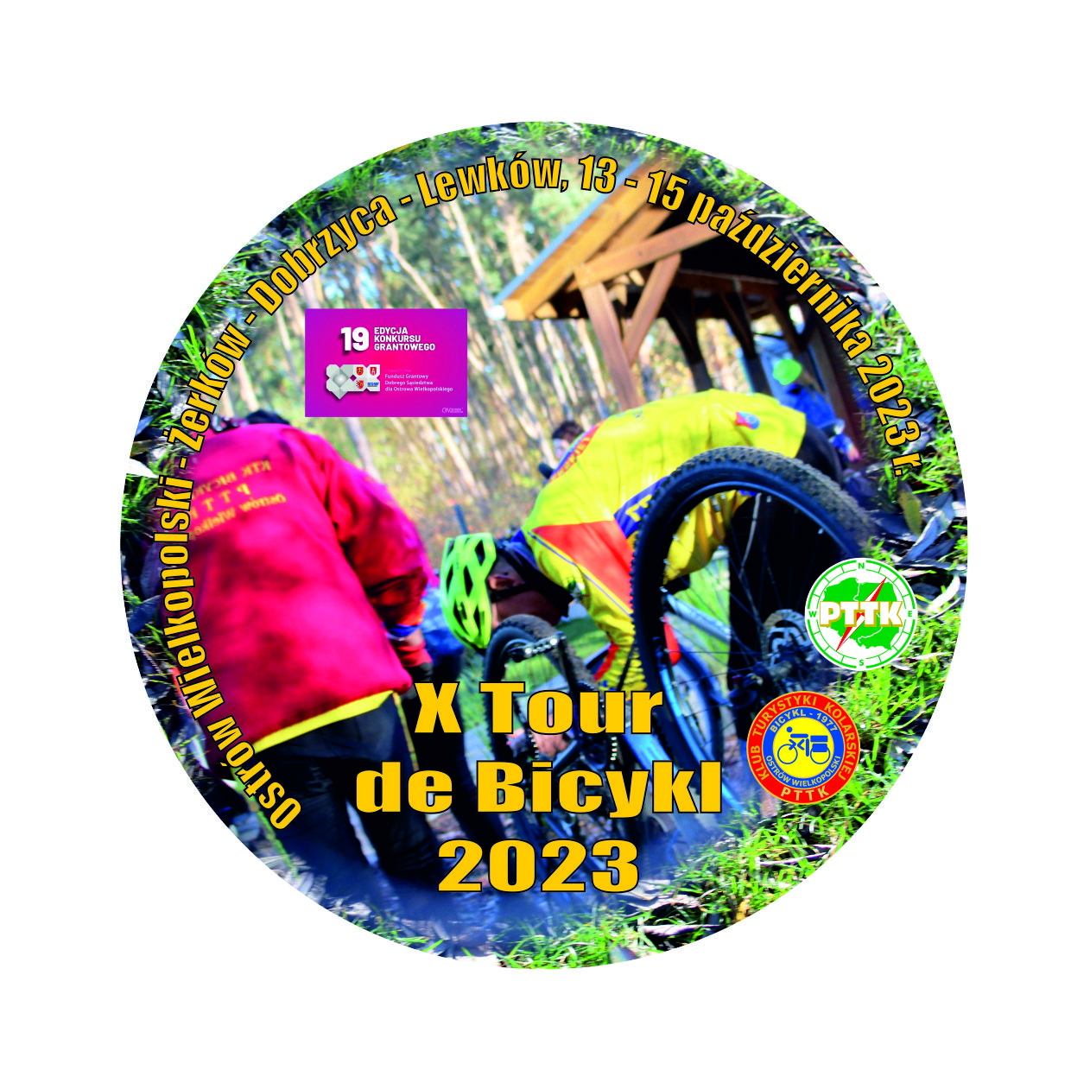

Klub lub sekcja: ………………………………………………………………………………………………………
Imię i nazwisko: …………………………………………………………………………………………………………
Adres zamieszkania: ……………………………………………………………….....................................
Seria i nr dokumentu tożsamości: ……………………………… PESEL: …………………………………….
nr tel. kontaktowego: ………………………....... e-mail: ……………………………………………………….
Nr legitymacji PTTK z opłaconą składką za 2023 r.: ………………………………………………………..
Wariant udziału w Tourze 2023:
* | Z aplikacją bez noclegu | 2 NOCLEGI  13/14 i 14/15 października 2023 r.  Dla członków PTTK i mieszkańców Ostrowa Wielkopolskiego i gmin stowarzyszonych | 2 NOCLEGI  13/14 i 14/15 października 2023 r.  Dla niezrzeszonych
Normalny
Ulgowy

*zakleślić w tabelce odpowiedni wariant
- Wpisowe w wysokości: ………… zł wpłacono w dniu: ………………. na konto
Santander / Ostrów Wielkopolski nr 56 1090 1160 0000 0000 1600 9520
z dopiskiem X Tour de Bicykl 2023
- Wpisowe w wysokości: ………… zł wpłacono w dniu: ………………. w biurze Oddziału PTTK
w Ostrowie Wlkp. ul. Raszkowska 23.

Baza Touru znajdować się będzie w Ośrodku Kultury i Rekreacji Mickiewiczowskiego Centrum Turystycznego ul. Parkowa 7 63-210 Żerków
http://www.mct.zerkow.pl/
Oświadczam, że znana jest mi treść Regulaminu Touru i będę go przestrzegać. Wyrażam zgodę na przetwarzanie powyższych danych osobowych przez PTTK dla potrzeb rajdu zgodnie z przepisami ustawy o ochronie danych osobowych z dnia 29 sierpnia 1997 (Dz. U. 1997 nr 133, poz. 883 z późn. zm.).
Zgodnie z art. 6 ust. 1 lit. f RODO informujemy, iż Pani/Pana dane osobowe, przekazane nam za pośrednictwem formularza kontaktowego lub w inny sposób (przesłanie poczty elektronicznej, kontakt telefoniczny), są gromadzone, przetwarzane i przechowywane w celu prowadzenia korespondencji z Państwem i w celu, dla którego zostały nam udostępnione.

………………………………………………………….
data / czytelny podpis
(za osoby niepełnoletnie podpisuje rodzic lub opiekun prawny)


